Portail automatisé | Enseignements technologiques  TRANSVERSAUX |  |  | 
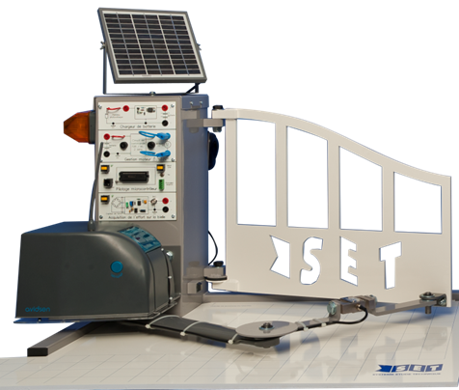 |  | Centre d’intérêt : Caractérisation des chaines d'énergie |  | Référence :  OP_W2
 |  | Connaissances visées COMPORTEMENT énergétique des systèmes  Conservation d’énergie, pertes et rendements | Type d’activité  Travaux Pratiques | 2h
Objectif :
Utiliser un modèle de comportement pour prédire un fonctionnement ou valider une performance

DONNéES TECHNIQUES
Problématique | Le modèle de comportement est-il validé par rapport au système réel ?
Environnement | Matériel | Système
Environnement | Documentaire | Dossier technique du système
Environnement | Logiciel | Logiciel de modélisation + fichier modèle de comportement « moteur + chaîne cinématique »

Mise en situation
Le système de portail automatisé SET se caractérise entre autres par son absence de raccordement au réseau de distribution d'énergie électrique grâce à l'utilisation de panneaux photovoltaïques.
Ce TP porte sur la chaîne d'énergie du système, limitée à la partie du moteur au vantail. Il a pour but de valider le modèle de comportement du système en comparant certaines grandeurs physiques du modèle avec des grandeurs relevées sur le système réel.

Première partie : Etude préliminaire
Ouvrir le fichier du modèle de comportement fourni puis identifier et caractériser les variables externes d’entrée et de sortie du système modélisé (à reporter ci-dessous).
Entrées : Umoteur : tension d’alimentation du moteur → échelon 0 à 12,2V
Cvantail : couple résistant opposé par le vantail → rampe de 1 à 25,5Nm
Sortie : angle vantail-pilier

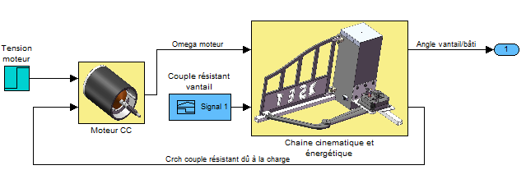

Deuxième partie : Validation du modèle de comportement
On donne ci-dessous le relevé du courant Imoteur(t) et de l’effort-bielle(t) lors d’un cycle d’ouverture-fermeture du portail.
Lancer la simulation et reporter, en superposition sur les relevés réels ci-dessous, les grandeurs simulées correspondantes. Faire un essai du portail en mode « Auto » et observer la vitesse de déplacement des vantaux. Analyser les écarts entre le comportement du système réel (obsrvations visuelles et relevés oscillographiques) et le modèle simulé puis conclure sur la validité du modèle.
Nota : le modèle ne simule que le mouvement d’ouverture d’un vantail.

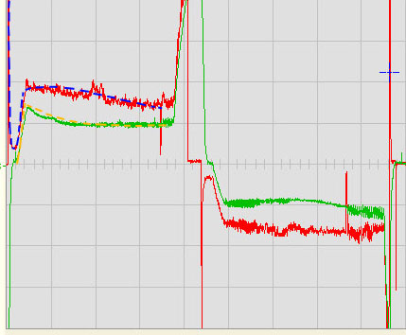
Umoteur = +12,2V
Effort-bielle(t)
50N/div
0
Ouverture vantail
Fermeture vantail
Imoteur(t)
1A/div
5s
En pointillés les grandeurs simulées

On constate que les grandeurs simulées se superposent avec une bonne précision sur les grandeurs mesurées jusqu’à l’arrivée en butée. Le comportement en butée n’est pas simulé, de même que l’approche des butées en vitesse réduite.
On peut en déduire que le modèle est valide pour les phases de déplacement à pleine vitesse et qu’il peut donc être utilisé pour vérifier le comportement du système lors de variations de variables externes ou internes, variations difficilement praticables, au moins pour certaines, sur le système réel.
Nota pour le professeur : le couple résistant augmente progressivement à cause de la torsion des rondelles de freinage.

Troisième partie : Analyse du modèle et de ses variables
- Variables externes :
  - Faire varier la valeur de la tension appliquée au moteur de -20% puis +20%. Identifier la ou les grandeurs internes affichées sur les oscilloscopes qui sont affectées proportionnelement à ces variations (prendre les valeurs à t = 15s et les reporter ci-dessous).
On peut observer que ce sont les vitesses de rotation du moteur et du vantail qui sont le plus directement influencées par la variation de Umoteur.
à t=15s, * avec Umoteur = 12,2V, on a Nmoteur = 1624 tr.min⁻¹ et Nmanivelle = 1,5 tr.min⁻¹
* avec Umoteur - 20% soit 9,76V on a Nmoteur = 1260 tr.min⁻¹ soit – 22% et Nmanivelle = 1,15 tr.min⁻¹ soit – 23 %
* avec Umoteur + 20% soit 14,64V on a Nmoteur = 2000 tr.min⁻¹ soit + 23% et Nmanivelle = 1,83 tr.min⁻¹ soit + 22 %

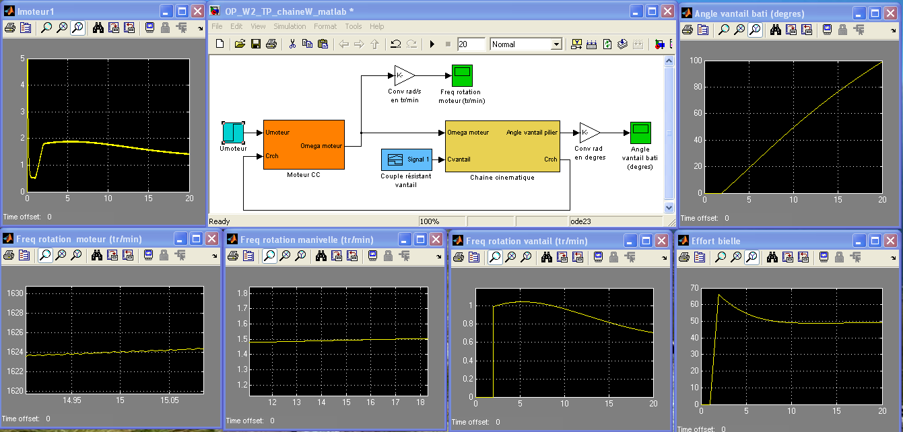
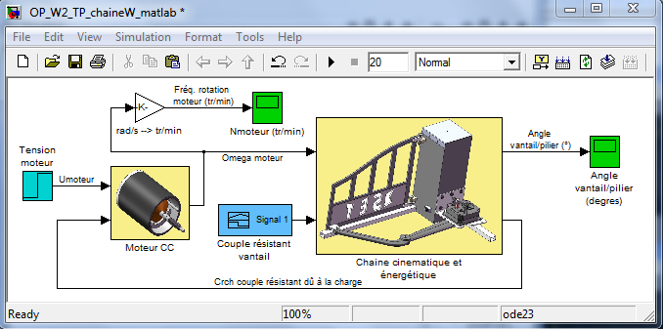
Umoteur = 12,2V Cr_vantail = 25,5Nm
Umoteur = 9,76V
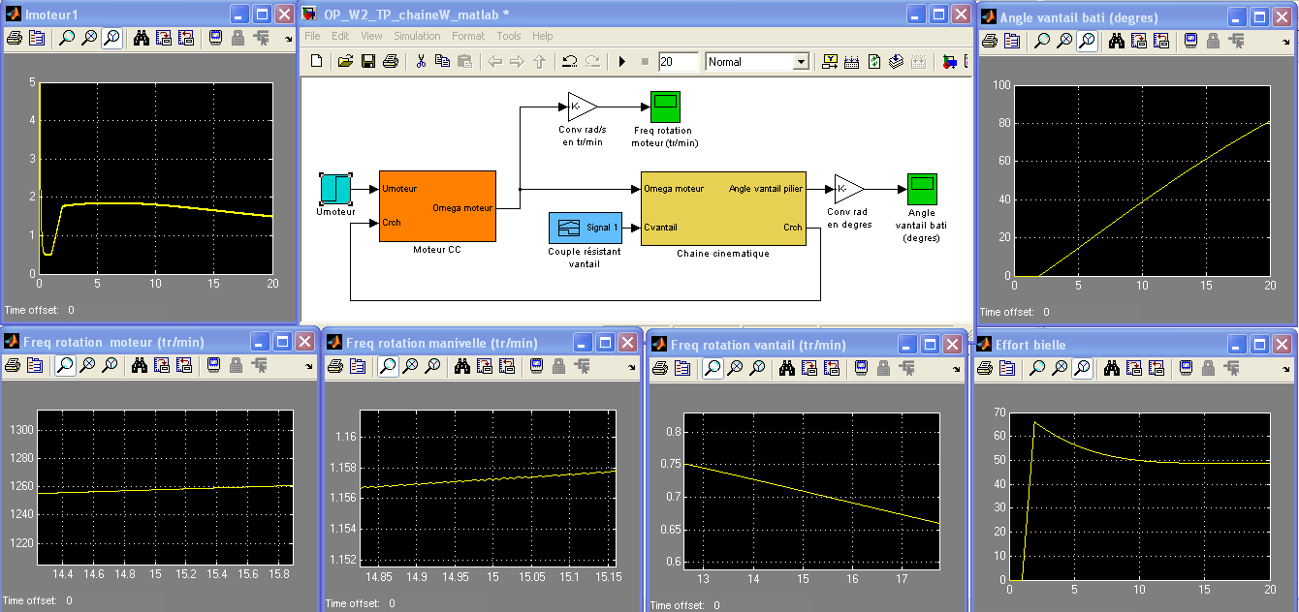

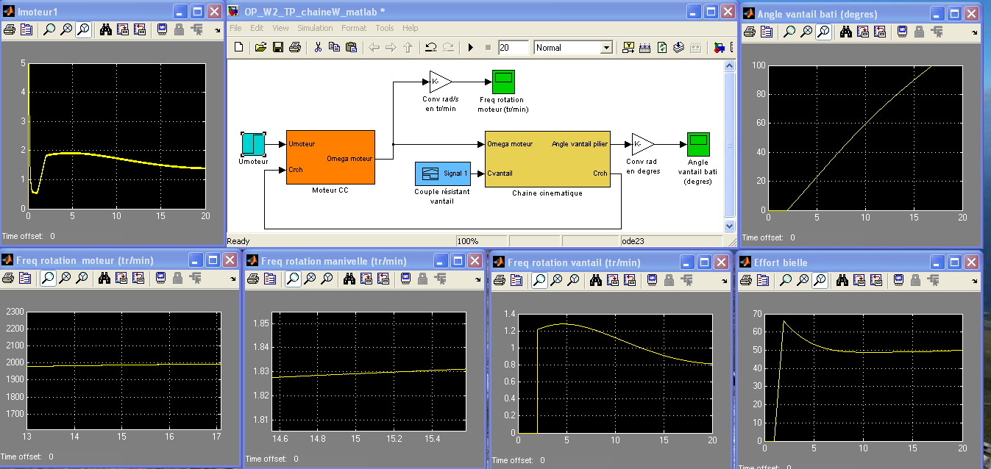
Umoteur = 14,64V

  - Faire varier la valeur du couple résistant du vantail de -20% puis +20%. Identifier la ou les grandeurs internes affichées sur les oscilloscopes qui sont affectées proportionnelement à ces variations (prendre les valeurs à t = 15s et les reporter ci-dessous).
On peut observer que ce sont l’effort bielle et le courant Imoteur qui sont le plus directement influencés par la variation de Cvantail.
à t=15s, * avec Cvantail = 25,5Nm, on a Effort bielle = 49N et Imoteur = 1,57A
* avec Cvantail – 20%, on a Effort bielle = 39N soit – 20% et Imoteur = 1,35A soit – 14%
* avec Cvantail + 20%, on a Effort bielle = 58,5N soit + 19% et Imoteur = 1,79A soit +14%

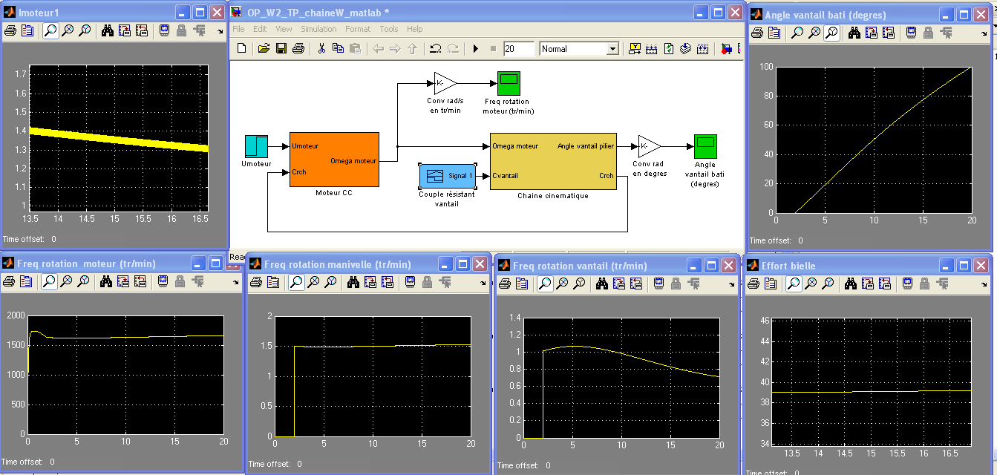
Cr-vantail = 20,4Nm

Cr-vantail = 30,6Nm
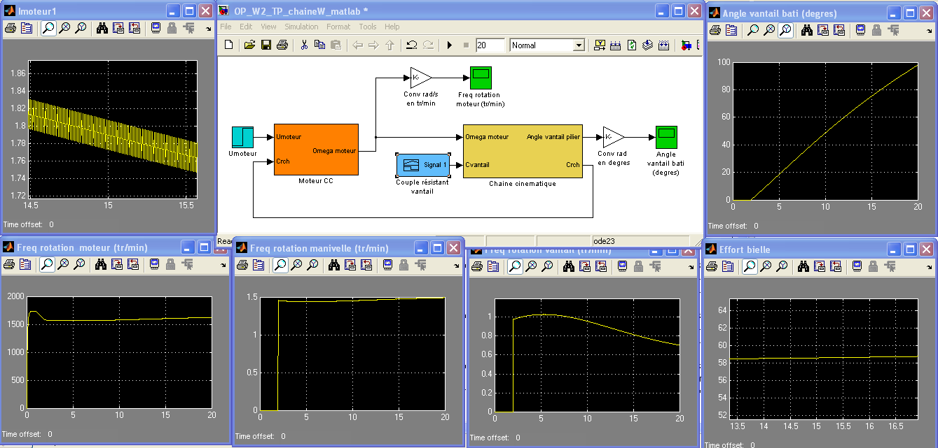

- Variables internes :
On veut faire fonctionner le portail avec une source de 6,1V au lieu de 12,2V. Quel élément de la chaîne cinématique faut-il modifier pour conserver les mêmes durées de cycle de fonctionnement du portail ? Vérifier la réponse en simulation avec la valeur de l’élément à modifier et expliquer les conséquences de cette modification sur le moteur.
Il faut multiplier environ par 2 le rapport de vitesses du réducteur, cad le faire passer de 92e-5 à 200e-5. On peut constater que le courant Imoteur est multiplié par 2, il faut donc un moteur adapté à cette nouvelle chaîne cinématique (Unominale = 6V au lieu de 12V entre autres, Rinduit = 0,35Ω au lieu de 0,7Ω).

Quatrième partie : Pour aller plus loin
Dans la 2ème partie 1-a on observe l’influence de la tension sur les vitesses. Or on constate que la vitesse du vantail n’est pas affectée proportionnellement à la variation de tension alors que la vitesse de la manivelle l’est. Vérifier ce constat et expliquer ce phénomène.
La vitesse du vantail dépend non seulement de la vitesse de la manivelle, donc de celle du moteur et de la tension qui lui est appliquée, mais aussi de la position du vantail. Or si la vitesse du moteur change, à t = 15s la position atteinte par le vantail change également, donc la vitesse du vantail ne peut être affectée proportionnellement à la variation de la tension moteur.

